Erfassung über die Wurfmeldung
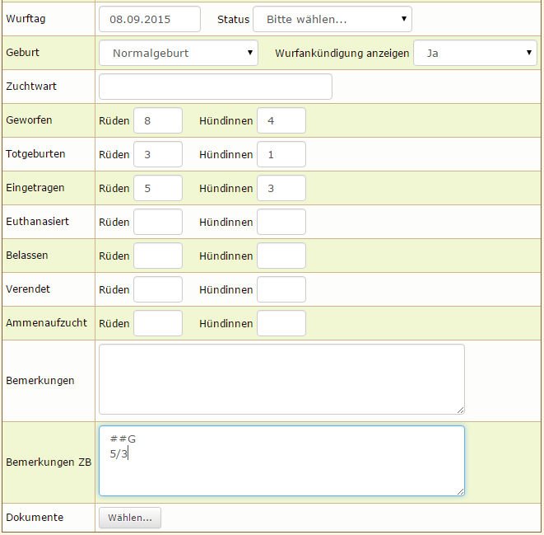
Bei der Stappelerfassung über die Wurfmeldung wird kein Name des Hundes erfasst, sondern lediglich der Wurfbuchstabe und um einem Index erweitert, welcher entsprechend der Anzahl der anzulegenden Welpen hochgezählt wird. Um eine Orientierung zu haben, welcher Buchstabe gerade aktuell ist, werden die letzten Würfe des Zwingers oberhalb der Wurfmeldung angezeigt. Um dem System mitzuteilen das ein Wurf eingetragen werden soll ist es notwendig das zwei Rauten (##) vorangestellt werden, gefolgt vom gewünschten Buchstaben, z. B.: ##G
Die Welpen sind in folgender Notation aufzuführen: Anzahl Rüden/Anzahl Hündinnen Dabei darf in jeder Zeile nur ein Eintrag stehen!
Beispiel:
2/1 gefl.
0/1 grau
1/1 swA(Mantel)
Wichtig: Die Farbbezeichnungen müssen exakt den Farben entsprechen wie sie in den Listenfeldern vorgegeben sind. Ansonsten wird dem Hund die Farbe Unbekannt eingetragen. Farbe und Anzahl der Hündinnen trennt ein Leerzeichen.
Soll ein Kommentar im Feld Bemerkungen stehen bleiben (wie z. B. ein Hinweis auf Totgeburten etc.) so ist dieser durch drei Rauten (###) zu markieren, Beispiel: ### 2 Welpen kamen tot zur Welt
Der Status wird vom System automatisch auf erstellt gesetzt.

